«МОЯ ИНКЛЮЗИВНАЯ ИСТОРИЯ: «НЕ ТАК СТРАШНА ИНКЛЮЗИЯ, КАК ЕЁ МАЛЮЮТ».

Каночкина Ольга Евгеньевна, *(г. Новосибирск),*

**«Дорога возникает под шагами идущего»**

**(Индийская мудрость)**

Эта история началась почти пять лет назад, когда наш детский сад отправился покорять вершины программы «ПРОДЕТЕЙ».

И первая методика, которая пришлась мне, как педагогу, по душе стала «Парная коммуникация». **с 1** (У кого в паре «РОТ» тот говорит, у кого «УХО» тот слушает, затем дети меняются ролями)

Очень быстро традиционная «коммуникация» трансформировалась у нас в «Парную коммуникацию: «УЧИТЕЛЬ-УЧЕНИК», где один ребенок выполнял роль «УЧИТЕЛЯ», а другой-«УЧЕНИКА» (**С**).

Нравилось это тем, что в «Коммуникацию» могли сесть как дети с близким уровнем развития, так и дети глубоко противоположные в этом плане, а еще просто разновозрастные.

И вот, что самое примечательное, - дети обучались в таких парах поразительно охотно, с интересом. Ребята могли как меняться ролями в пределах одной коммуникации, так и долго оставаться на одной позиции. Так или иначе «ученик» быстро переходил на позицию «учителя», а зачастую превосходил его.

Все бы было хорошо, - да вот в группе были дети совсем особые.

И тут, видимо, высшие силы услышали мои раздумья, - я попала на семинар Екатерины Мень. Все, кто так или иначе связан с инклюзивным образованием, знают этого прекрасного педагога и общественного деятеля. На этой встрече запали мне в душу ее слова: «У нас в инклюзивной школе- необучаемых нет! Если педагог, по той или иной причине, не нащупал подход к ученику, то тогда в ресурсной зоне к работе с ребенком подключается, так называемый, «учитель-сверстник», через него, через его тьюторское сопровождение, опосредованно взрослый педагог начинает транслировать на ребенка».

И у меня в голове сложилась картинка! Почему бы не попробовать такой подход у себя в саду через парную коммуникацию «УЧИТЕЛЬ-УЧЕНИК», через «ТЬЮТОРСТВО СВЕРСТНИКОВ»???!

Так вскоре в ДОУ появилась «ШКОЛА ЮНОГО ТЬЮТОРА».

Да, дорога возникает под ногами идущего, а не сидящего, и наш первый шаг по дороге детского тьюторства начался с «кадрового вопроса». Ведь ни для кого не секрет, что не каждый взрослый может работать с «особым» ребенком, а что уж говорить о детях. И вот, когда своеобразный кастинг был проведен, - в группах появилось три ребенка-тьютора.

Начали постепенно…Сами понимаете, что не со всеми «особыми» детьми можно сразу оставить наедине, поэтому начали издалека.

Сначала дети брали под патронат просто младших детей, более слабых, а затем уже, поднаторев, переходили к работе со сложными, например, с детьми с РАС. (Был случай, когда они сами проводили две методики: «Загадки» и «Моделирование письма». Всё, от начала и до конца, от замысла до воплощения, от планирования до проведения шло от детей: сами придумали загадку, и эта загадка послужила сообщением для запуска «Моделирования письма»). Вы, наверно, хотите узнать, а где в это время был взрослый? Не волнуйтесь, дети не оставались без присмотра, взрослый наблюдал за ситуацией с того места, которое психологи называют «аквариумом».

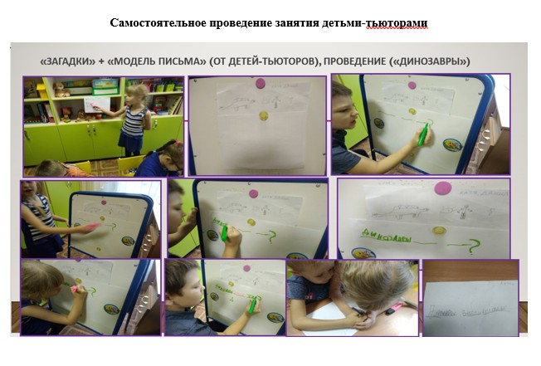

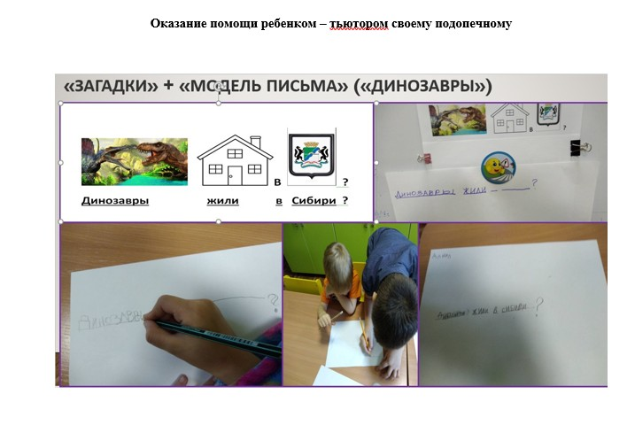

В целом, взрослые педагоги, стали продумывать комплекс мероприятий в рамках «Школы юного тьютора», например, ежедневные совещания-пятиминутки с детьми тьюторами, где решались злободневные вопросы сопровождения. Помимо этого, были и Круглые столы, и Благотворительные акции…Родители воспитанников тоже не оставались в стороне: помогали, поддерживали, участвовали в работе «Школы».

Благодаря такой работе мы пересмотрели и само понятие «ИНКЛЮЗИИ». Почему –то многие, в том числе педагоги, впадают в заблуждение думая, что «ИНКЛЮЗИЯ»- это **включение** «особого» ребенка в общий образовательный процесс, а почему бы не рассмотреть это явление как обоюдный процесс, подразумевающий, в том числе активное **включение**, так называемых, «нормотипичных» воспитанников, (Хотя, вы сами понимаете, что понятие «нормотипичные» в группе компенсирующей направленности для детей с ТНР весьма и весьма условно, но все-таки…). Наше глубокое убеждение в том, что категорически недостаточно воспитывать в «нормотипичных» детях только толерантность к «особым» сверстникам, необходимо делать их активными помощниками в столь важном и гуманном деле. Более того, было также подмечено, что дети –тьюторы, вступая на эту трудную стезю, сами усиленно начинают работать над своими проблемами! Вот так и получается, что «тьюторство сверстников» оказалось еще и взаимовыгодным делом, вышло, что, помогая другому, ты не только выполняешь высокую человеческую миссию, но и сам работаешь над своими особенностями. Я уверена, что благодаря такому подходу в работе «ИНКЛЮЗИЯ» вскоре перестанет быть своеобразной страшилкой в современной российской педагогике.

Поверьте, инклюзия не столь страшна, как ее малюют. Надо только начать, сделать первый шаг, и тогда вы увидите перед собой дорогу, путь от «ИНКЛЮЗИИ», как модного бренда, к внутренней человеческой потребности.

P.S. В качестве бонуса представляю вашему вниманию примерный комплекс мероприятий в «Школе юного тьютора» на учебный год.

**Мероприятия педагогического клуба- «Школа юного тьютора»**

|  |  |  |  |  |  |
| --- | --- | --- | --- | --- | --- |
| **Этапы** | **Задачи** | **Мероприятия** | **Сроки** | **Задействованные участники образовательных отношений** | **Ответственные** |
| **подготовительный** | Изучить методологические основы инклюзивного образования | Изучение материаловруководителя Центра проблем аутизма, члена Экспертного совета при Минобрнауки Екатерины Мень на страницах интернет-ресурсов. | июнь-август | учитель-логопед, педагог-психолог, инструктор по физической структуре и плаванию, музыкальный руководитель, воспитатели | учитель-логопед, педагог-психолог |
| Запустить благотворительную акцию помощи детям с тяжелыми заболеваниями, как один из способов развития общественной эмпатии и познания философии инклюзивного образования | Изучение материалов общественного благотворительного фонда «АЛЁША».  (Размещение информационного плаката о деятельности фонда в родительских уголках ДОУ и групп) | III-IV неделя августа | учитель-логопед, педагог-психолог, инструктор по физической структуре и плаванию, музыкальный руководитель, воспитатели, заведующий ДОУ, зам. по УВР, старший воспитатель | учитель-логопед, педагог-психолог, инструктор по физической структуре и плаванию |
| Разработать цикл мероприятий для заседаний педагогического клуба инклюзивного сопровождения сверстников «Школы юного тьютора» | Разработка цикла мероприятий | IV неделя августа | учитель-логопед, педагог-психолог, инструктор по физической структуре и плаванию, музыкальный руководитель, воспитатели, медицинский персонал ДОУ, родители | учитель-логопед, педагог-психолог, инструктор по физической структуре и плаванию, музыкальный руководитель |
| **основной** | Вести инклюзивную работу через «тьюторство сверстников» с использованием методик программы «ПРОдетей».  (в рамках «Школы юного тьютора») | консультация для детей –тьюторов «Мы работаем в парах» | III неделя сентября | учитель-логопед, педагог-психолог, дети-тьюторы, инструктор по физической структуре и плаванию, музыкальный руководитель, воспитатели | учитель-логопед, педагог-психолог |
| **основной** | Проводить заседания клуба-«Школа юного тьютора» | **I заседание (основное)** -интерактивное родительское собрание «Инклюзия или эксклюзия- трудный выбор**»**  **I заседание (дополнительное)**  спортивный слет «Туристенок» (подготовительный возраст)  **(Приложение 10)** | III неделя сентябрь | учитель-логопед, педагог-психолог, инструктор по физической структуре и плаванию, музыкальный руководитель, воспитатели, медицинский персонал ДОУ, родители | учитель-логопед, педагог-психолог |
| IV неделя сентября | инструктор по физической структуре и плаванию, учитель-логопед, педагог-психолог, музыкальный руководитель, воспитатели, медицинский персонал ДОУ, родители, дети | инструктор по физической структуре и плаванию, учитель-логопед |
| **II заседание** -  интерактивное родительское собрание «Мой ребенок-тьютор**»** | III неделя октября | учитель-логопед, педагог-психолог, инструктор по физической структуре и плаванию, музыкальный руководитель, воспитатели, медицинский персонал ДОУ, родители, **(дети-тьюторы** **в качестве приглашенных)** | учитель-логопед, педагог-психолог |
|  | индивидуальные консультации «Что мне мешает принять «особого» ребенка?» | с сентября по май по плану педагога-психолога | педагог-психолог, родители | педагог-психолог |
|  | **III заседание** -  Благотворительная ярмарка-фестиваль достижений «Мы - вместе!» (сбор денежных средств в фонд паллиативной помощи «АЛЁША») | III-IV неделя января | учитель-логопед, педагог-психолог, дети, инструктор по физической структуре и плаванию, музыкальный руководитель, воспитатели, родители | учитель-логопед, педагог-психолог |
|  | **IV заседание** -спортивный слет «Туристенок» (старший возраст) | III неделя апреля | инструктор по физической структуре и плаванию, учитель-логопед, педагог-психолог, дети, воспитатели, музыкальный руководитель, родители | инструктор по физической структуре и плаванию, учитель-логопед |
|  | Корректировать рабочий план деятельности  (в рамках «Школы юного тьютора») | «Тьюторская пятиминутка» (анализ результатов, уточнение детьми-тьюторами индивидуального плана сопровождения подопечного) | ежедневно с сентября по май | учитель-логопед, педагог-психолог, дети-тьюторы, инструктор по физической структуре и плаванию, музыкальный руководитель, воспитатели | учитель-логопед, педагог-психолог, дети-тьюторы,  инструктор по физической структуре и плаванию |
| **заключительный** | Провести мониторинговые мероприятия | Анализ «тьюторства сверстников» рамках ППк ДОУ | III неделя мая | учитель-логопед, педагог-психолог, инструктор по физической структуре и плаванию, музыкальный руководитель, воспитатели, медицинский персонал ДОУ, родители детей-тьюторов и подопечных детей | учитель-логопед, педагог-психолог, дети-тьюторы |
| Разработать план мероприятий инклюзивного сопровождения сверстников в рамках заседаний педагогического клуба «Школы юного тьютора» на предстоящий учебный год | Разработка и утверждение плана на предстоящий учебный год в рамках ПМПк ДОУ |
| Пожертвования в благотворительный фонд «АЛЁША» | | в течение учебного года | - | - |